Louis Armstrong

Luis Armstrong var en av de största artisterna inom jazzen någonsin. Han utvecklade sin sång till ett perfekt instrument för Vokal jazz som t.ex. I want a big butter and egg man eller It´s a wonderful world. Och otaliga framträdande av bluessång.
Louis föddes den 4:e augusti år 1900 i New Orleans.
Många känner Louis som ”Satchmo”. Det namnet är en sammanfattning av Satchel-mouth. Som på direkt översättning blir Väsk- mun.
Louis växte upp på gatorna och drev omkring som en så kallad Street singer.
Hans största dröm var att bli trummis. Men hans kompis ”Bunk” Johnson lärde honom att spela kornett.
När Louis var 11 år avlossade han ett skott i luften och polisen tog honom till ett hem vanartiga barn. Där lärde han sig att spela Revelj och Cookhouse i ett gammalt jakthorn. Han fortsatte med att spela trumpet, trummor och tillsist kornett.
Man kan säga att det var här som Louis fick sina grunder inom musiken.
Efter att han kommit ut ur hemmet tog det ett tag innan han hade sparat ihop till en egen kornett. Men han övade med lånade instrument. På 1930 talet bytte han ut kornetten mot sin trumpet. Det var början till hans stora karriär. Han åkte omkring med stora band eller spelade med det som fanns dit han åkte. Från 1935 ledde han Louis Russels. 1940 var hans popularitet för låg så han sökte upp sin promotor Joe Glaser, som gick ganska ”hårdhänt” fram. Han började med att avskeda alla i orkestern och anställa nya, unga och aggressiva musiker som inte alls passade Louis. När även detta misslyckades bildade Glaser ett nytt band efter modell av Louis framträdande i New Yorks Town Hall, som bestod av några stjärnsolister. Bandet fick heta Louis Armstrong and hes all stars. Detta blev ett lyckat band och Louis använde samma format i resten av sitt liv men med en del variationer i uppsättningen. I slutet av sin karriär var han mer en sångare än en insrumentalist. (Det var för han hade problem med läpparna.)
Louis fortsatte att turnera ända tills han fick en hjärtattack.
Den 6:e juli 1971 dog Louis när han låg och sov. Nu kommer vi ihåg honom som en av världens bästa och största jazz musiker.

Ps. Det stod tyvärr inget direkt om vilken stil Louis hade på de sidorna som jag var inne på.

Källa: www.seniornet.se/livets_…kultur/musik/jazzhistoria13.asp

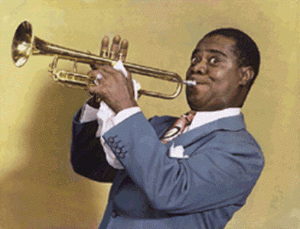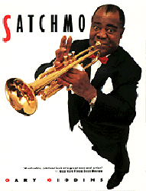 Av: Jocke Löfgren 9:1

